Задание по курсу

«Теория конечных графов и ее приложения»

Санкт-Петербургский государственный университет

Факультет прикладной математики – процессов управления

**Исследование социальных графов**

Полоз Алексей

16.Б11-пу

2019 год

Начальный граф.

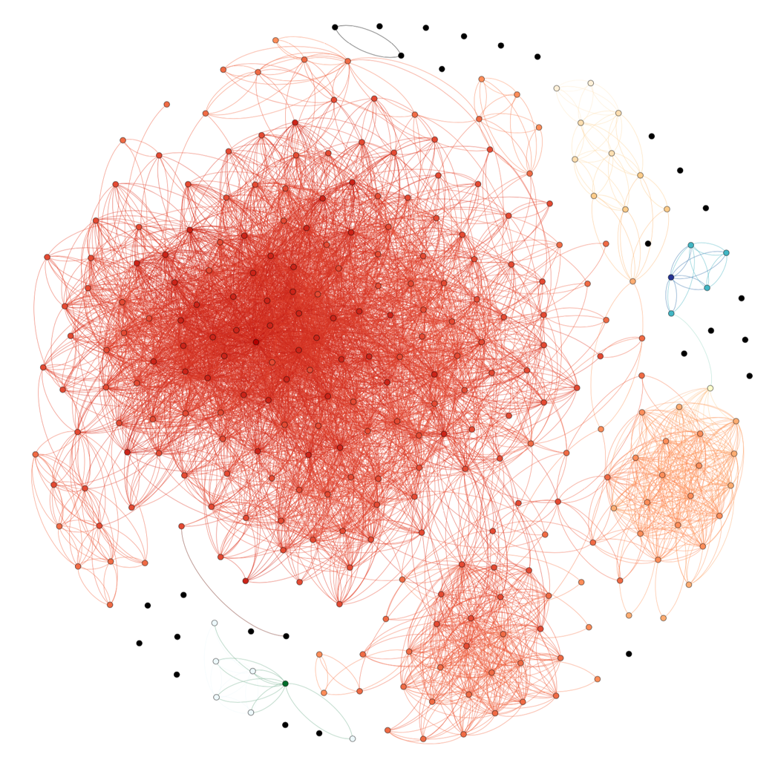

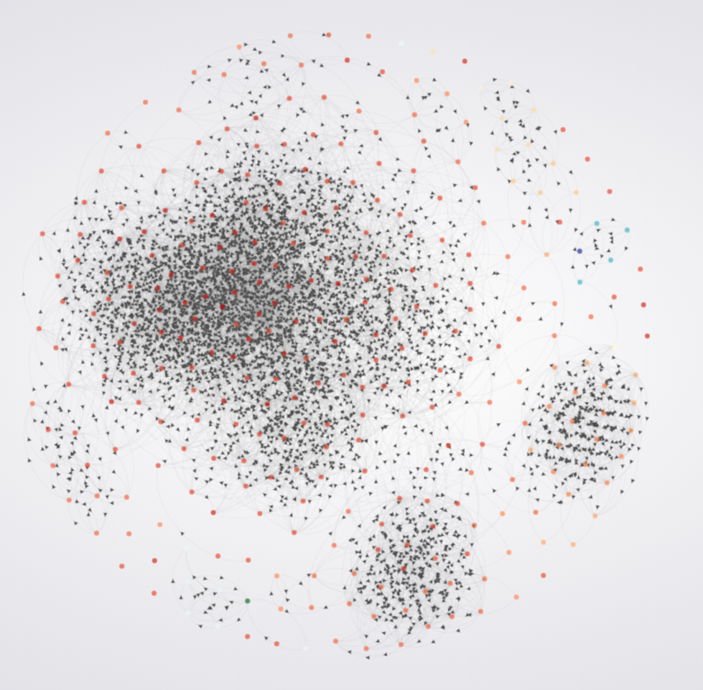

Общие сведения.

Ориентированный граф

Вершин: 306

Рёбер: 5014

Социальный граф ВКонтакте.

Задание 1.

Граф не слабосвязный, 27 компонент слабой связности.

Число вершин: 273 x1, 7 x1, 2 x1, 1 x24

89% узлов принадлежат наибольшей компоненте слабой связности.

Граф не сильносвязный, 37 компонент сильной связности.

Число вершин: 260 x1, 6 x1, 5 x1, 2 x1, 1 x33

Инструменты.

Визуализация – GEPHI и Sigma.JS.

В Sigma.JS не поддерживаются файлы без данных о визуализации, поэтому первоначально был сгенерирован файл в GEPHI.

Для укладки был использован алгоритм «Fruchterman reingold».

Ссылка на код: <https://github.com/kosyachniy/spbu/tree/master/graphs>

Файл: one.py

Использовалась библиотека NetworkX

Для поиска компонент – алгоритм DFS

Задание 2.

Наибольшая компонента связности графа без учёта ориентации рёбер:

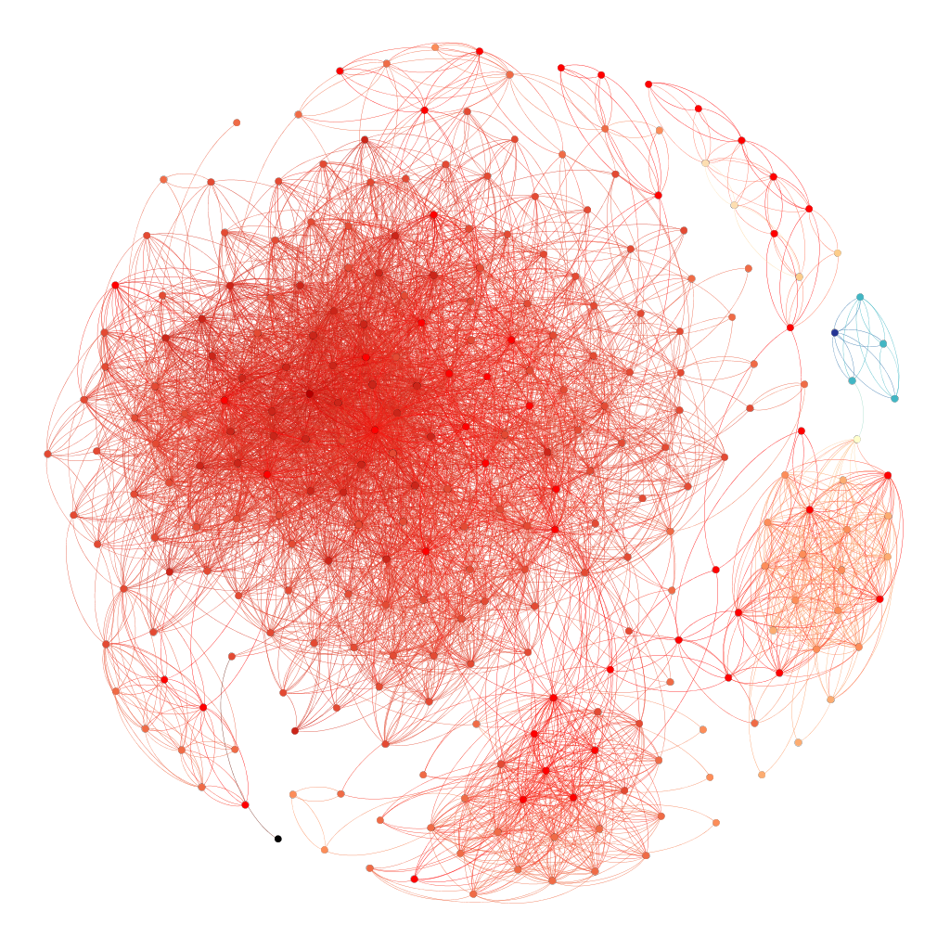

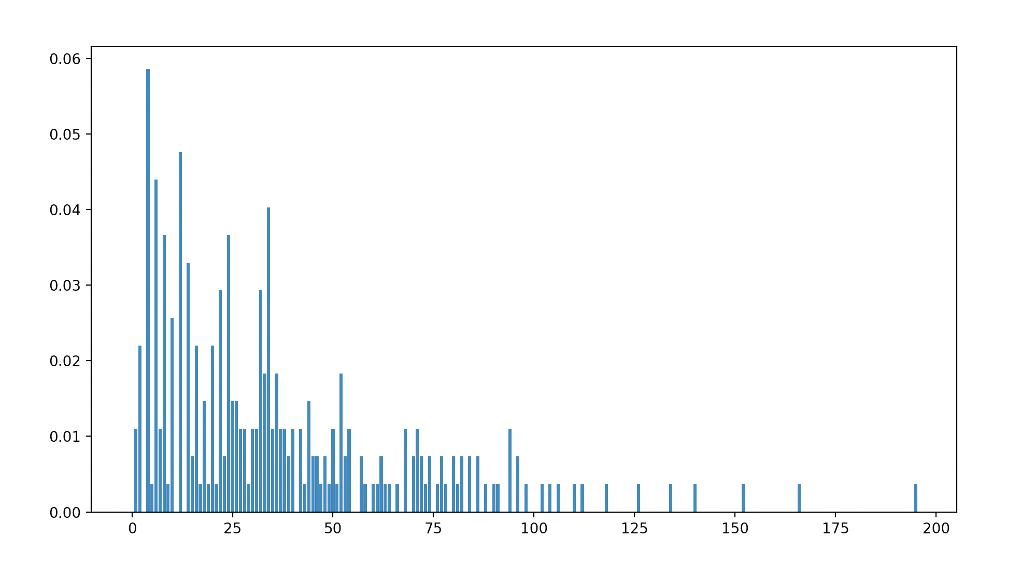

Средняя степень вершины: 36,549

Диаметр: 13

Радиус: 7

Центральные вершины:

* 144520879 (Иван Кутиков)
* 165487341 (Анастасия Китаева)
* 158109081 (Екатерина Кузеванова)
* 167547377 (Алексей Ткачёв)

Периферийные вершины:

* 69394004 (Даниил Горностаев)
* 210753116 (Федор Щербаченко)
* 51378560 (Юлия Киреев)
* 6520261 (Руслан Беленков)

Средняя длина пути: 3,5892

Инструменты.

Код: файл two.py

Был создан неориентированный мультиграф из максимальной компоненты связности.

Задание 3.

1. Common Neighbors (Число общих соседей)

𝑠(𝑥, 𝑦) = |𝑁(𝑥) ⋂ 𝑁(𝑦)|

Файл common_neighbours.csv

1. Jaccard’s Coefficient (Мера Жаккара)

𝑠(𝑥, 𝑦) = |𝑁(𝑥) ⋂ 𝑁(𝑦)| / |𝑁(𝑥) ⋃ 𝑁(𝑦)|

Файл jaccard_similarity.csv

1. Adamic/Adar (Frequency-Weighted Common Neighbors) Coefficient

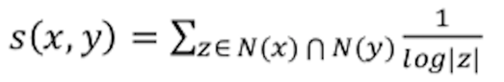

Файл frequency_common_neighbors.csv

1. Preferential Attachment

𝑠(𝑥, 𝑦) = |𝑁(𝑥)| × |𝑁(𝑦)|

Файл preferential_attachment_similarity.csv

Инструменты.

Результаты в CSV файлах

Код: файл three.py

Задание 4.

Метрика по степени

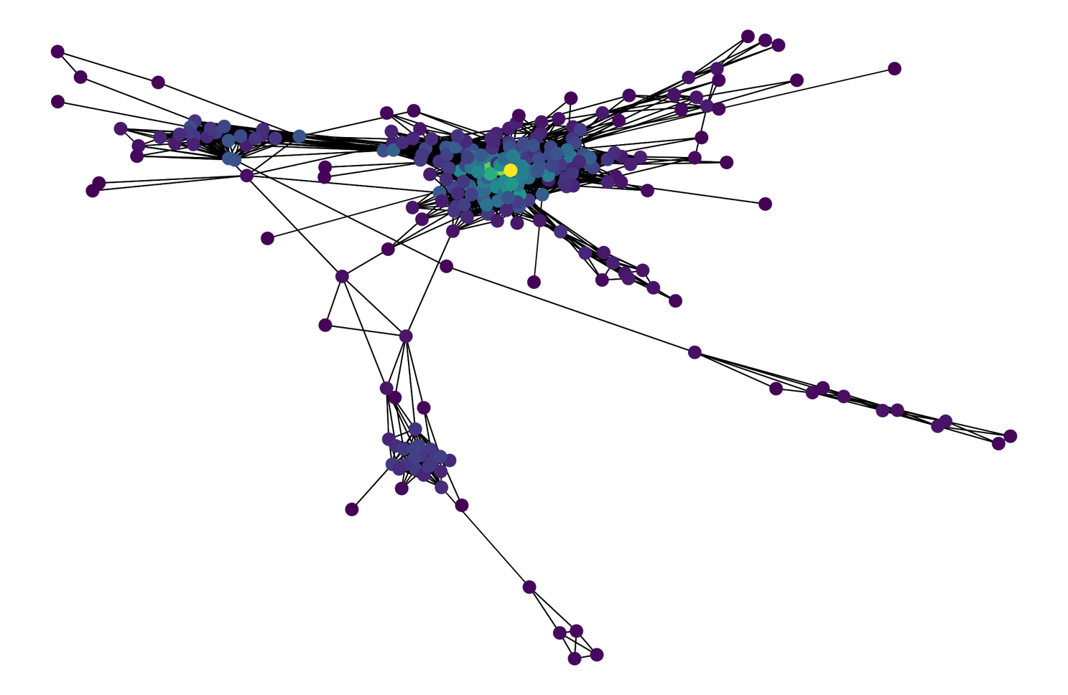

Метрика по близости

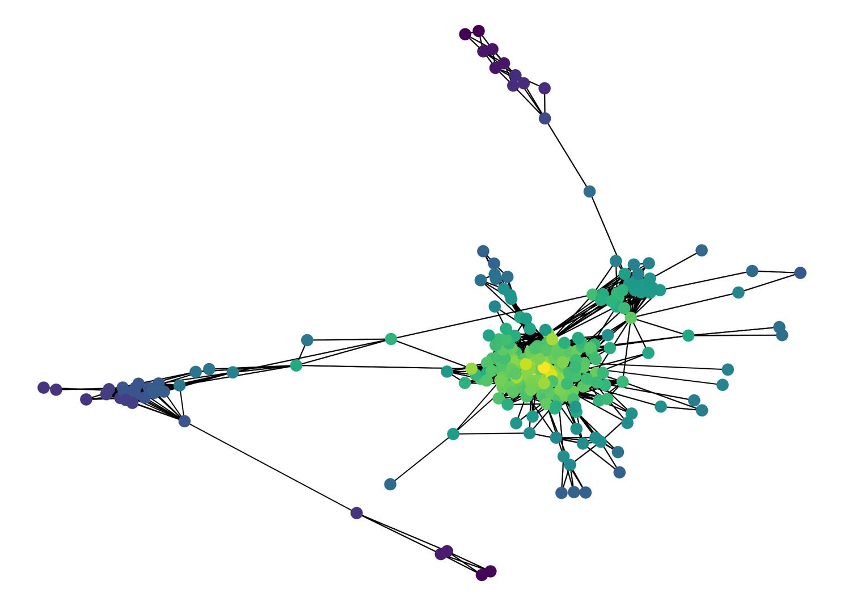

Метрика посредничества

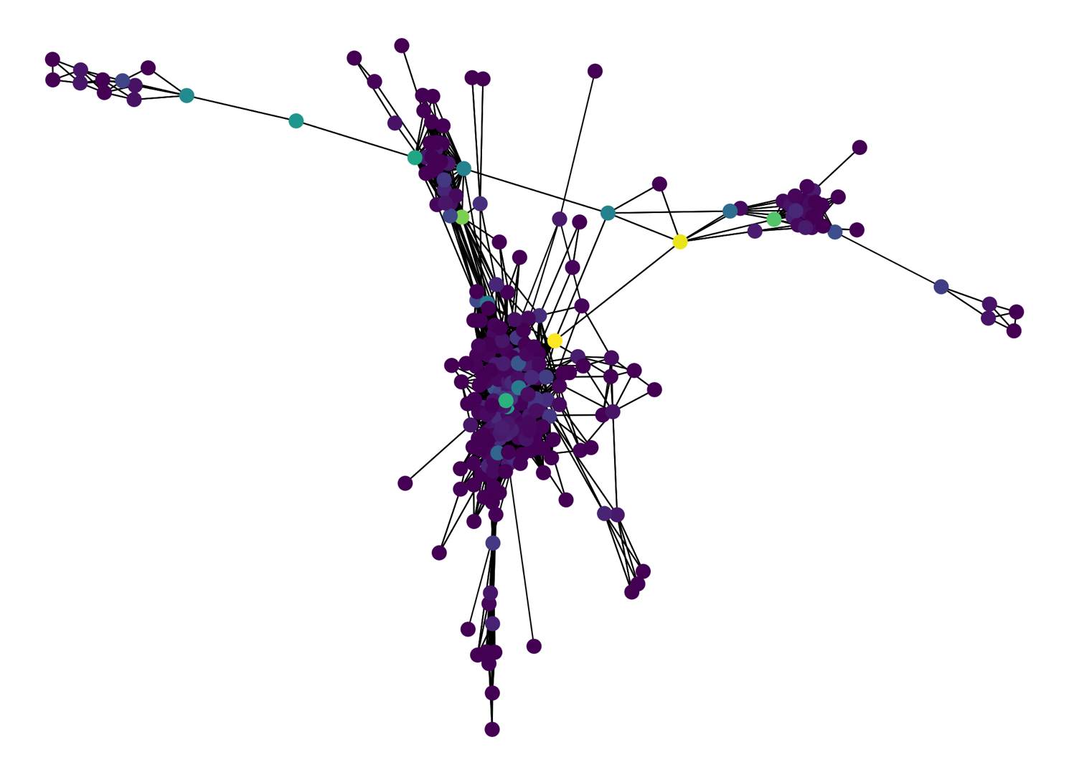

Метрика центральности

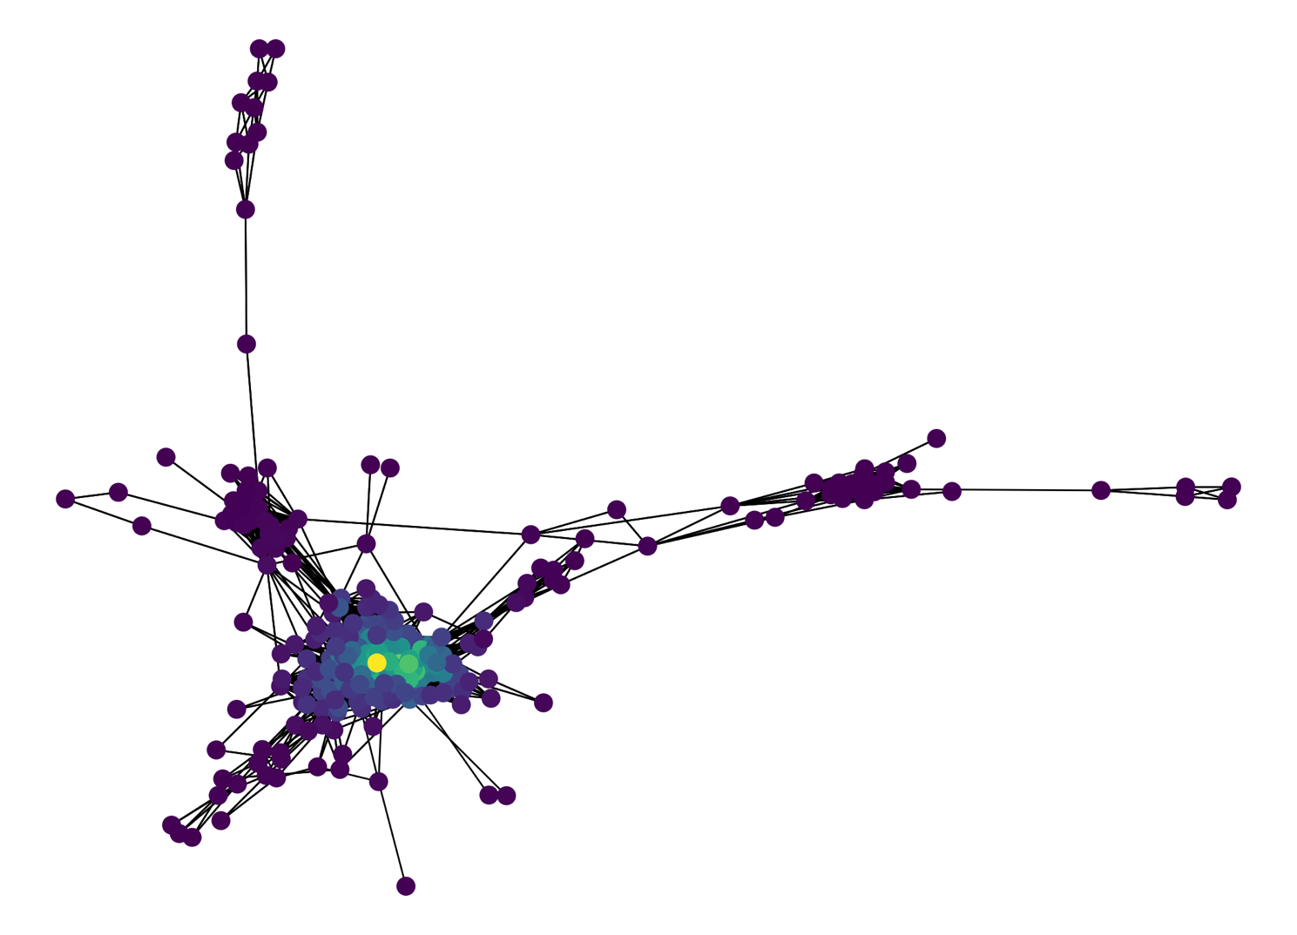

Метрику центральности вычисляем по собственному вектору.